REPÚBLICA DE COLOMBIA

RAMA JUDICIAL DEL PODER PÚBLICO

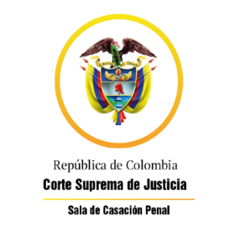

TRIBUNAL SUPERIOR DEL DISTRITO JUDICIAL

SALA DE DECISIÓN PENAL

REGISTROS DE PROYECTOS

|  |  |  |  |  |  |
| --- | --- | --- | --- | --- | --- |
| FECHA | RADICADO | CLASE | ACCIONANTE | ACCIONADO | MAGISTRADO |
| 28/10/2021 | 2017-00281 (21-609A) | Proceso penal - ley 1826 de 2017 | Jhon Fredy Ardila Gomez | Violencia intrafamiliar agravada | SEML |
| 28/10/2021 | 2021-00087 (21-565) | Tutela 2a instancia | Claudia Helena Hernandez Rodriguez | ARL POSITIVA | PRAM |
| 28/10/2021 | 21-741T | Incidente de desacato | Yasmín Barón Niño | Grupo de Sentencias de la DEAJ | PRAM |
| 28/10/2021 | 2021-01005-00 (21-988T) | Tutela 1a instancia | Boris Manuel Sereno Díaz | Juz 5 Penas Bmanga y otros | SEML |